Hoạt động trải nghiệm với chủ đề “Tết vui rộn rã - Xuân ngàn yêu thương”
“Không khí tưng bừng của những ngày Tết Nguyên đán Giáp Thìn đang đến gần. Những buổi học cuối năm của trường PTDTBT Tiểu học số 2 Mường Mươn càng thêm rộn ràng hơn. Song song với việc nâng cao chất lượng dạy và học, hoạt động trải nghiệm với chủ đề “Tết vui rộn rã - Xuân ngàn yêu thương”được diễn ra sôi nổi. Nhà trường đã phối hợp với hội phụ huynh học sinh tổ chức hoạt động trải nghiệm “Thi gói bánh”. Cô trò và các bậc phụ huynh cùng tất bật cho công tác chuẩn bị: những chiếc lá dong, lá chuối được rửa sạch sẽ, lau khô, khuôn gói bánh, những nguyên liệu cần thiết gồm: Gạo nếp, lá dong, đỗ xanh,lạt và thịt lợn đã sẵn sàng cho hoạt động trải nghiệm mang đầy ý nghĩa này.

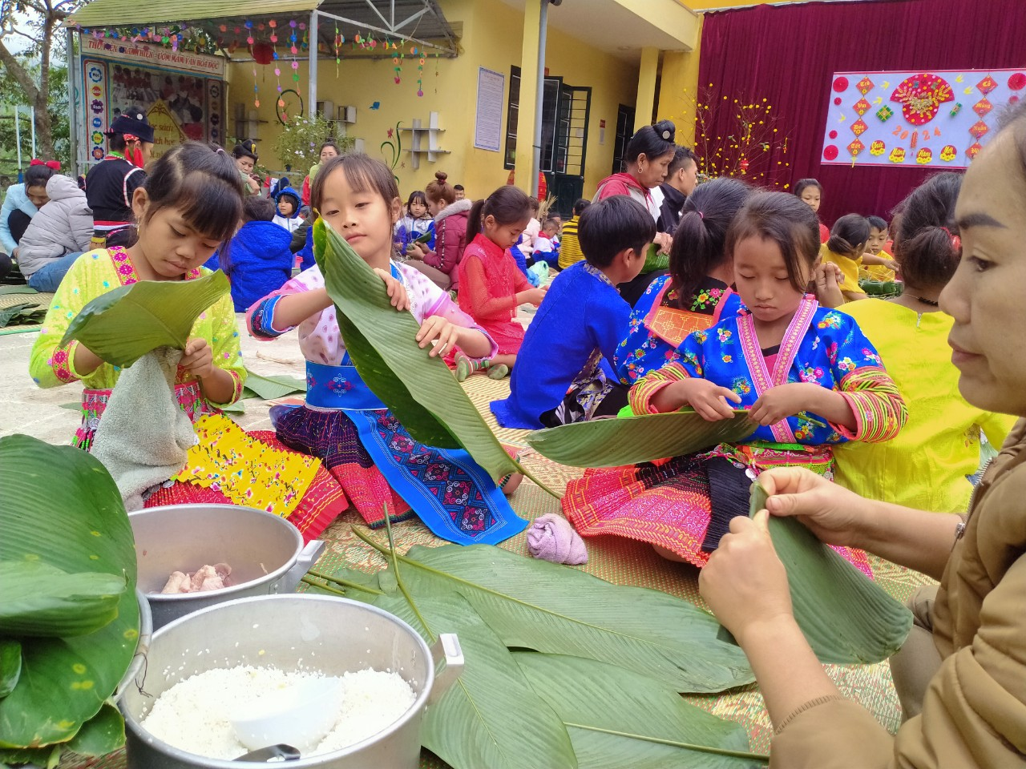

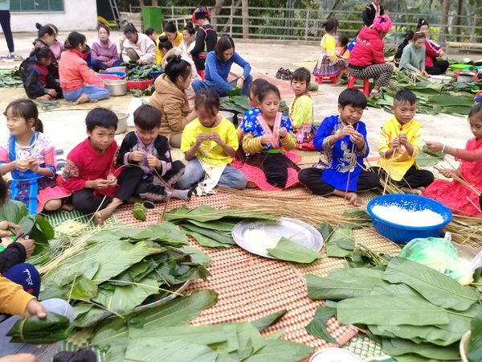

Các em được phụ huynh và thầy cô hướng dẫn cách để gói thành phẩm một cái bánh. Các em rất thích thú và hào hứng khi được tự tay làm một chiếc bánh . Sau phần gói bánh, các em thi giới thiệu về ý nghĩa, nguồn gốc của bánh chưng, bánh tét… Qua hoạt động này, các em được hiểu thêm về ý nghĩa của những chiếc “Bánh chưng, bánh tét” và ý nghĩa về tình yêu dân tộc, sự gắn kết giữa con người với con người trong ngày Tết cổ truyền dân tộc.

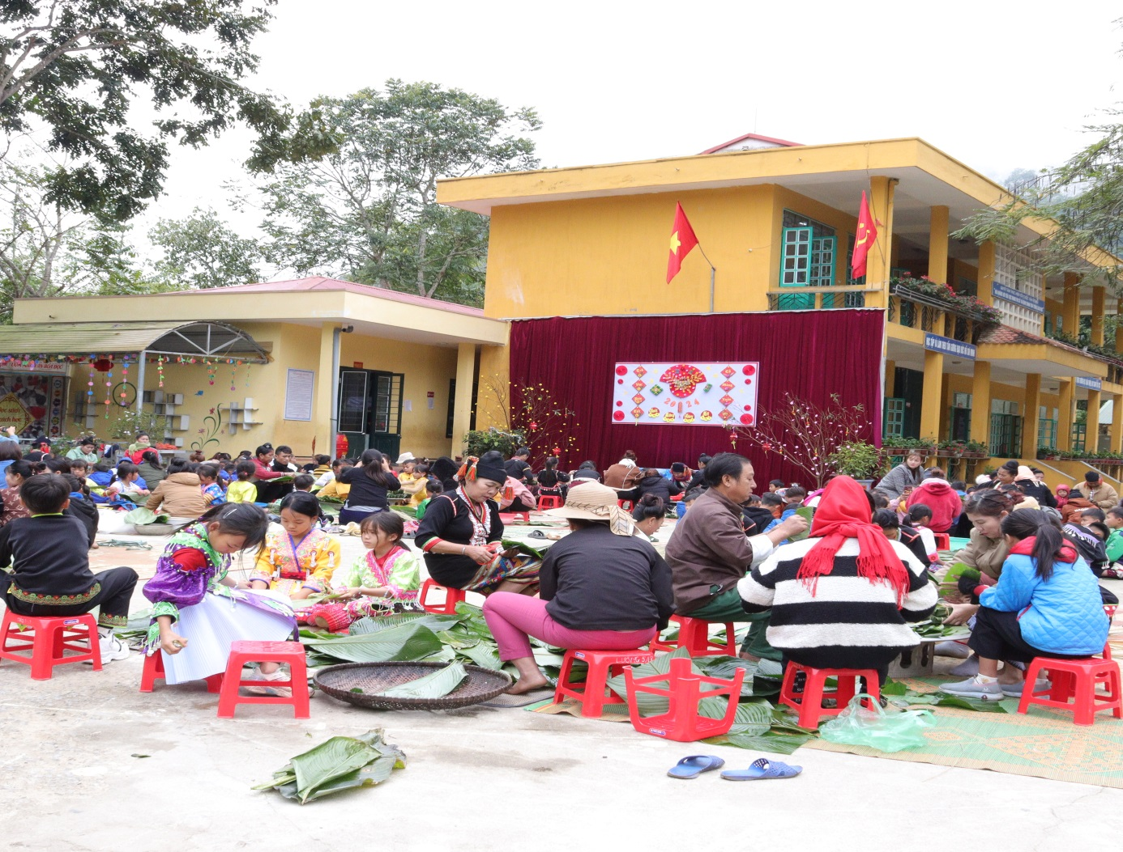

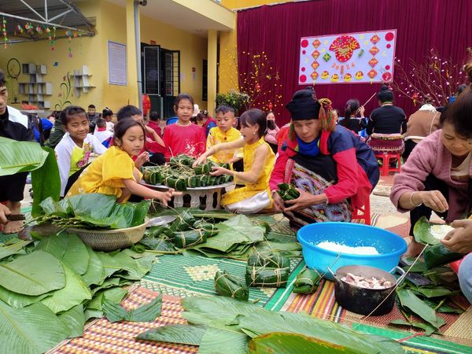

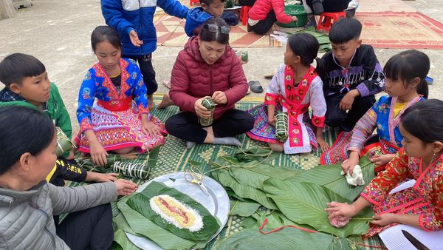

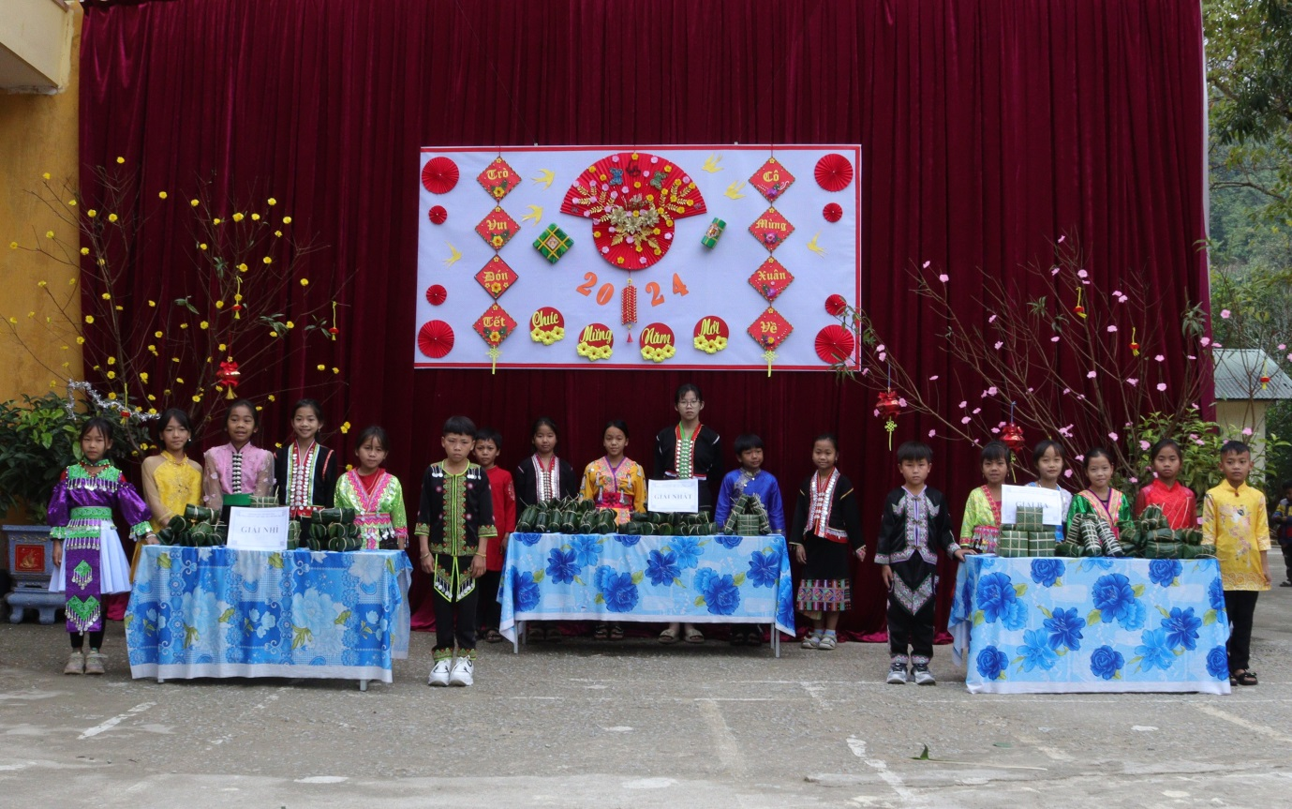

Tại sân trường, tràn ngập không khí Tết với các sắc màu của hoa đào, hoa mai, câu đối đỏ, bánh chưng xanh. Xúng xính trong những bộ trang phục truyền thống, các em được hoà mình vào không gian văn hoá tết cổ truyền của dân tộc và trải nghiệm các hoạt động như: trang trí cành đào, cành mai, bầy mâm ngũ quả …

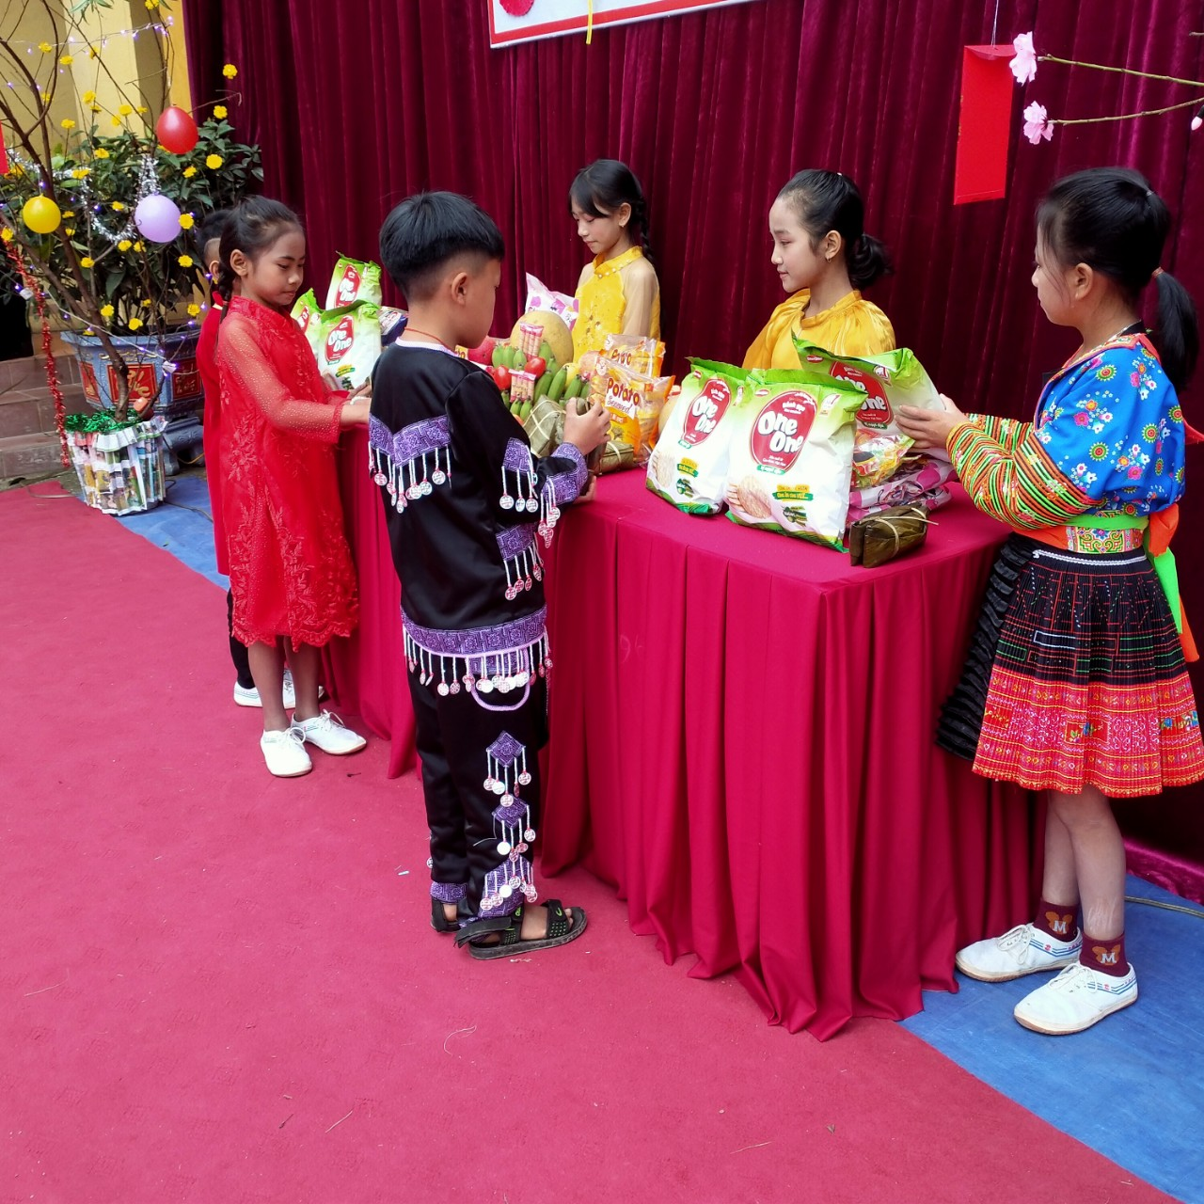
Các em học sinh trải nghiệm bày mâm ngũ quả

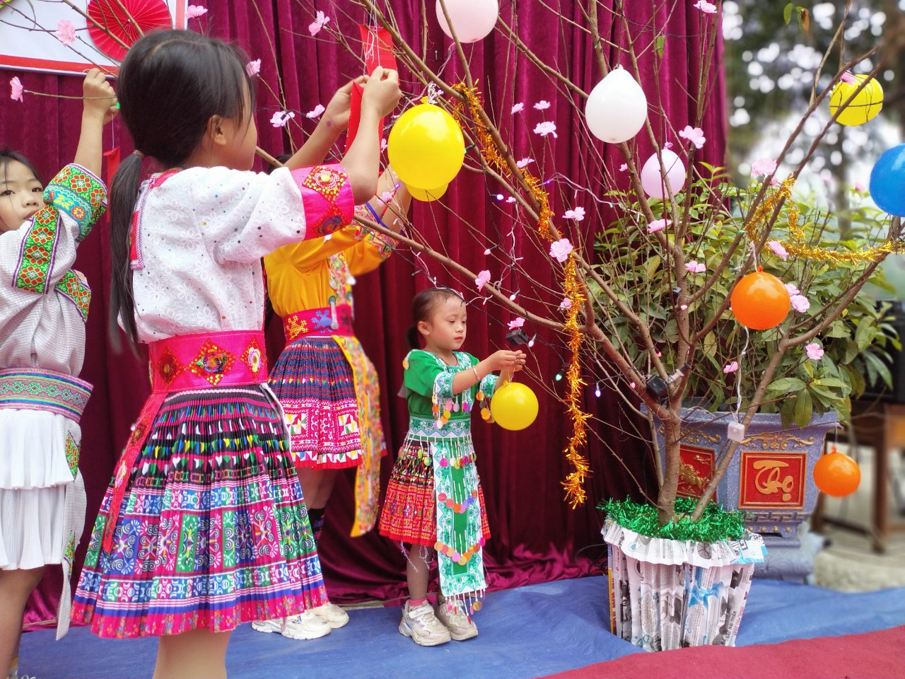

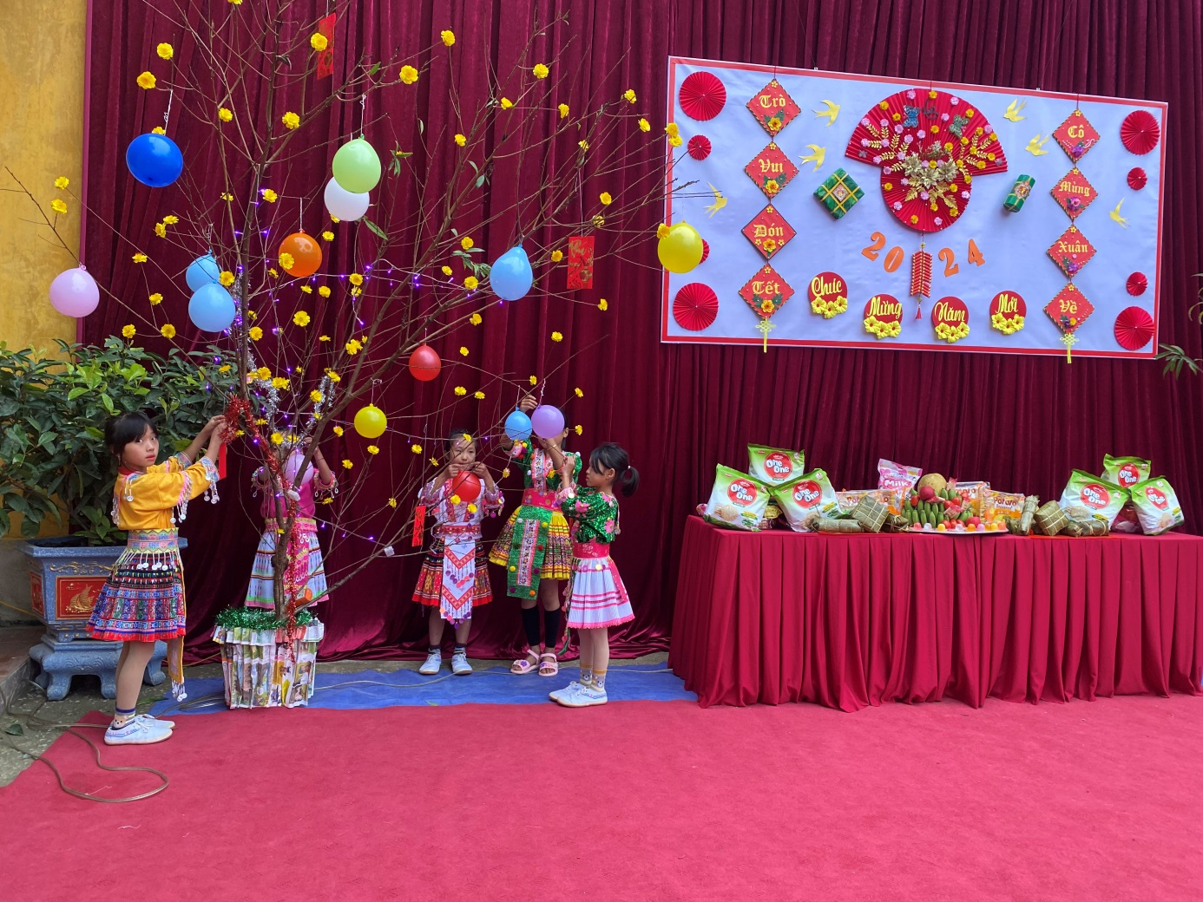
Học sinh trải nghiệm trang trí cành đào
Các tiết mục văn nghệ chủ đề về Tết và mùa xuân của các em học sinh đã đem đến cho ngày hội nhiều tiếng hô vang và những tràng pháo tay giòn giã.
Một số hình ảnh học sinh biểu diễn văn nghệ trong buổi trải nghiệm:
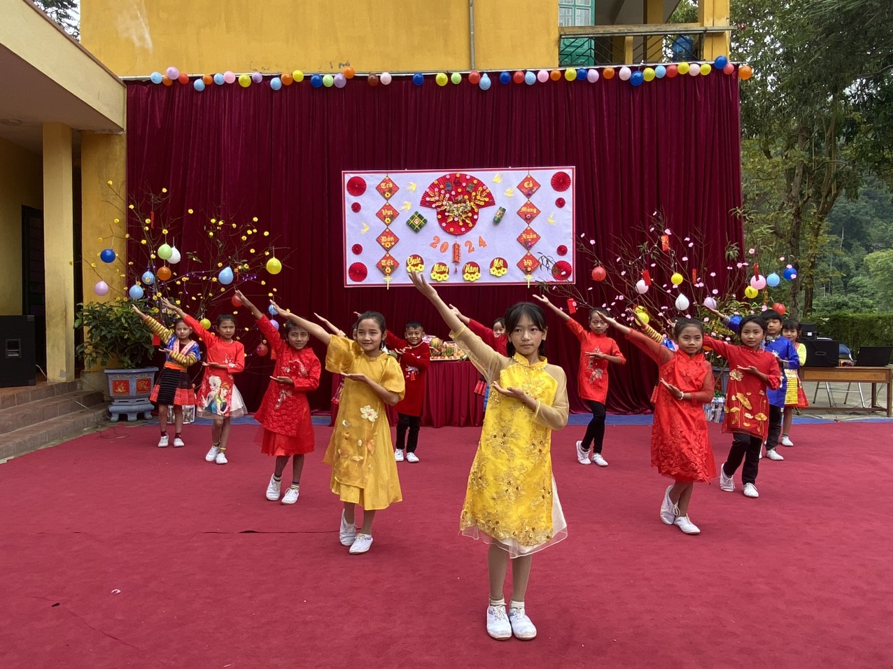
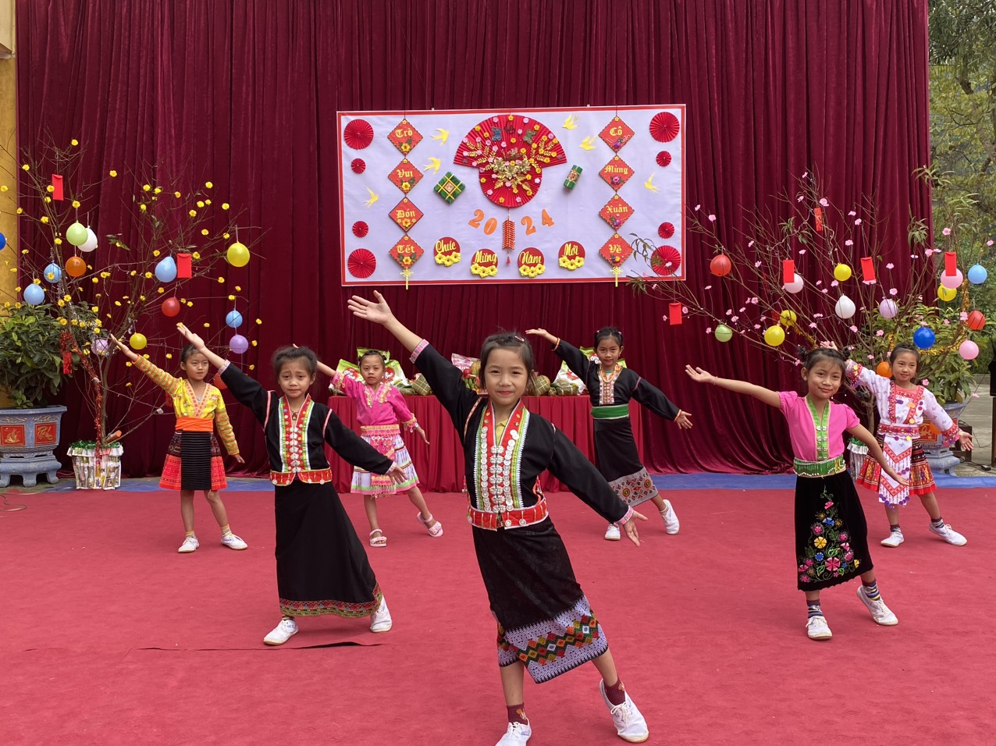
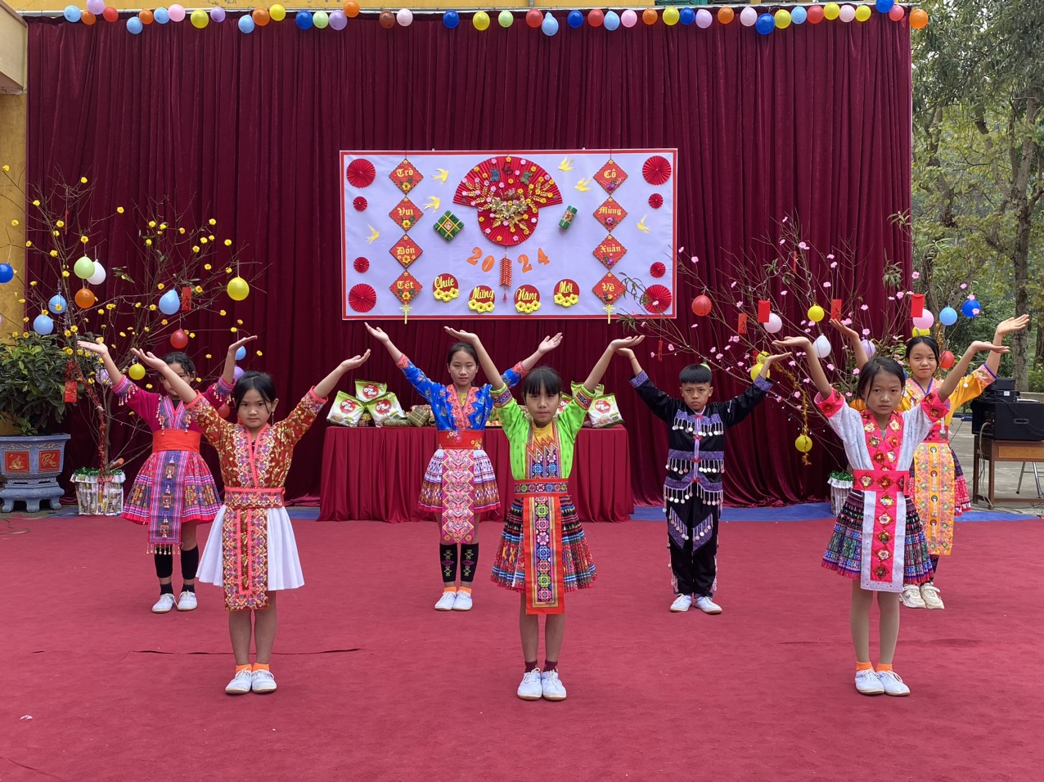

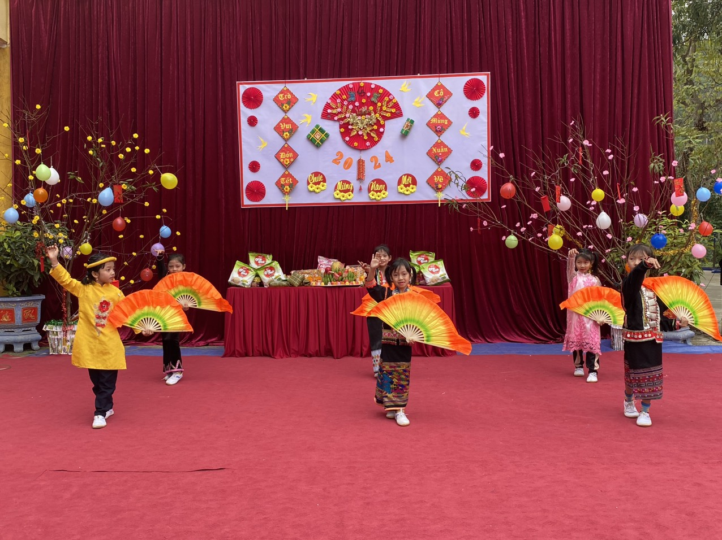

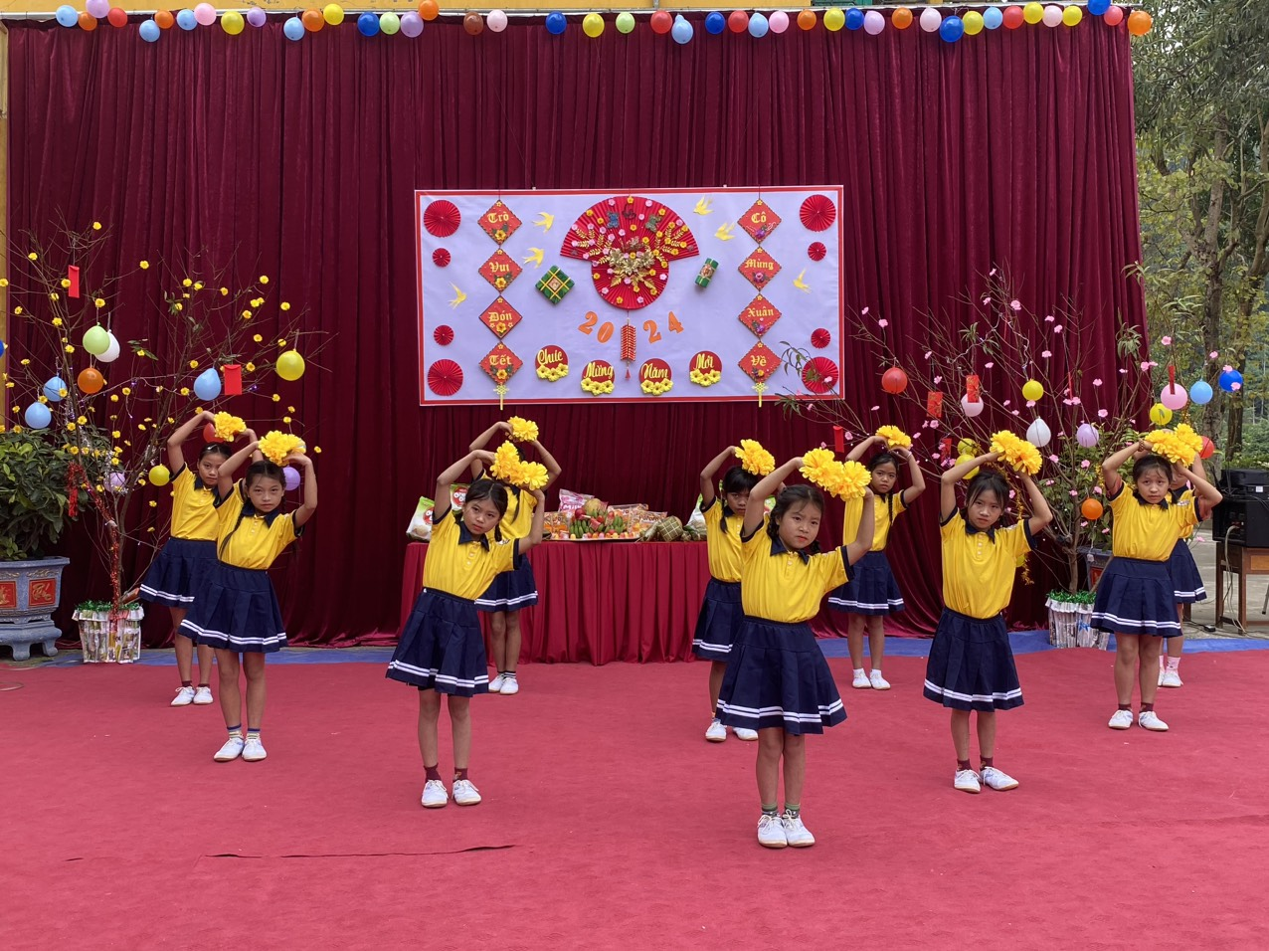

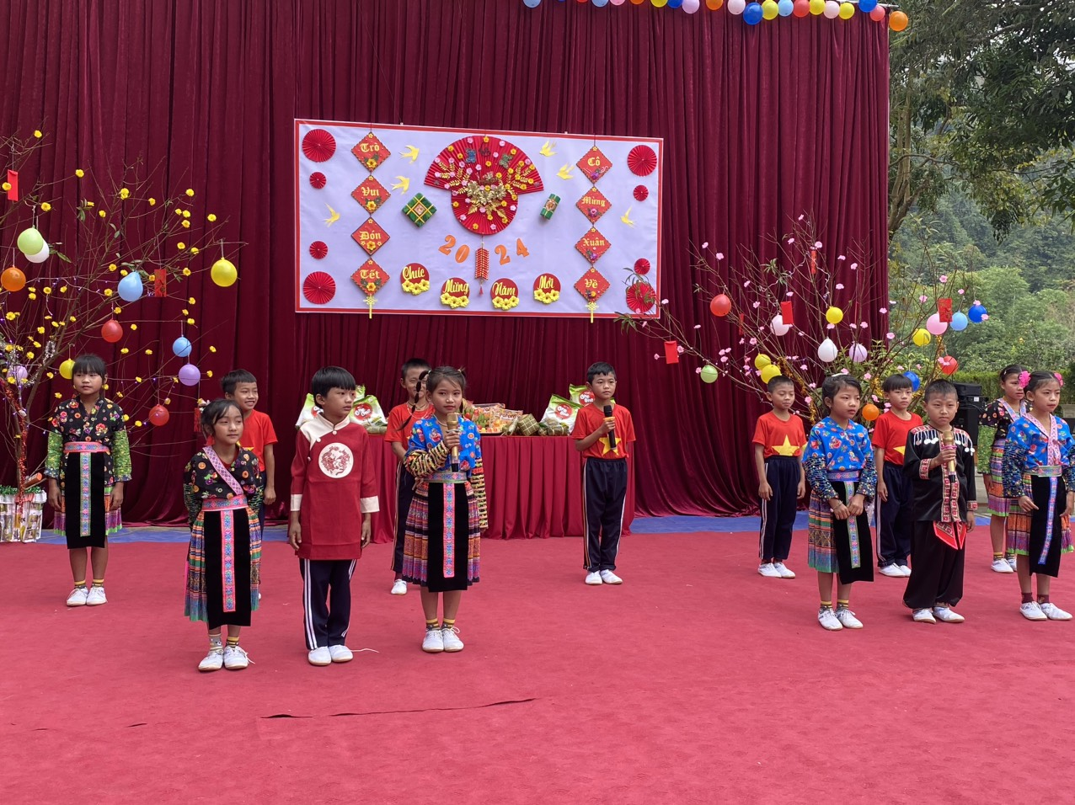

Cũng trong hoạt động trải nghiệm này, nhà trường đã trao quà Tết tặng học sinh nghèo, học sinh có hoàn cảnh khó khăn vươn lên trong học tập... Từ đó góp phần lan tỏa, giáo dục học sinh về nghị lực vượt lên khó khăn, về đạo lý “tương thân, tương ái” tốt đẹp của dân tộc.

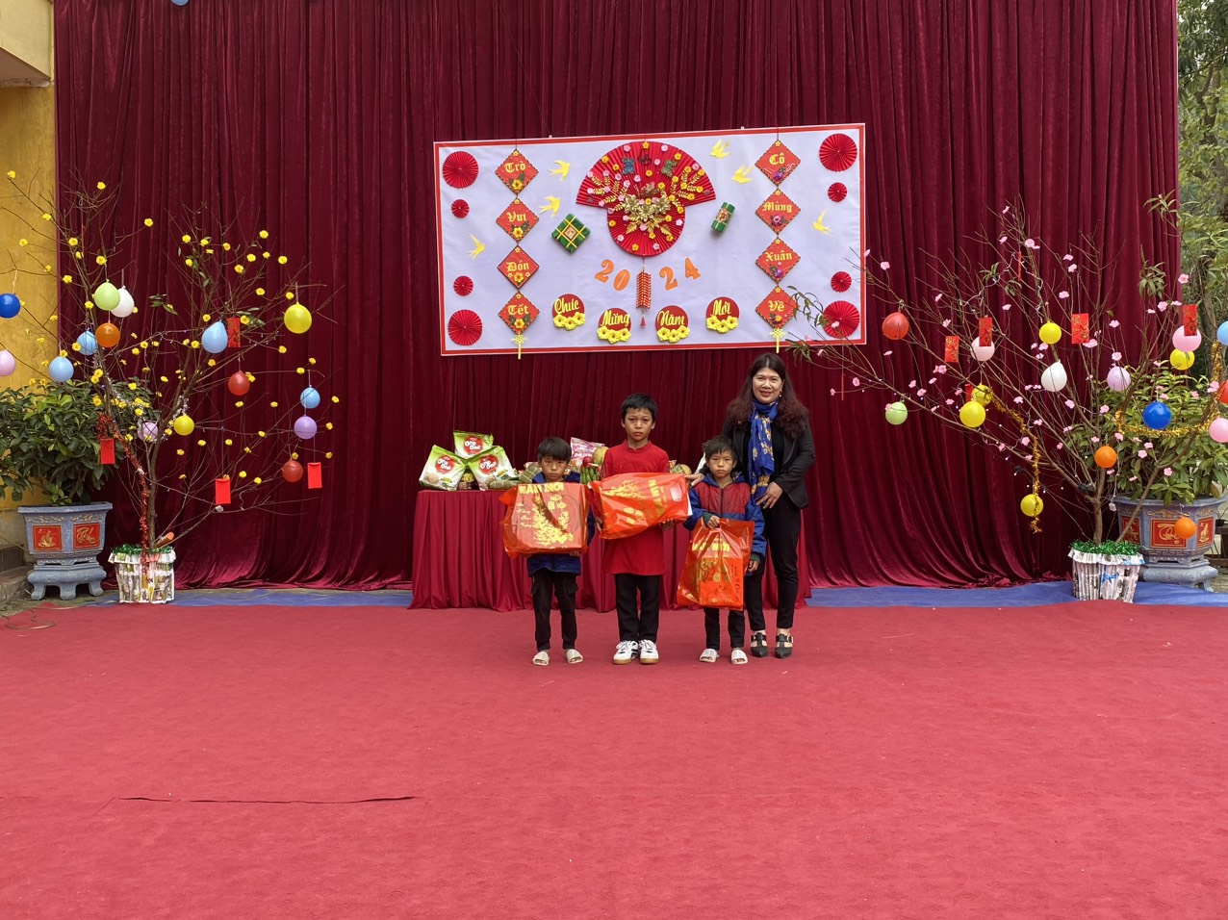
Cô Nguyễn Thị Liễu trao quà cho học sinh có hoàn cảnh khó khăn
Thật khó có thể miêu tả hết niềm vui và sự hào hứng ánh lên trong ánh mắt và nụ cười của các em.
Sau đây là một số hình ảnh học sinh vui đón Tết:
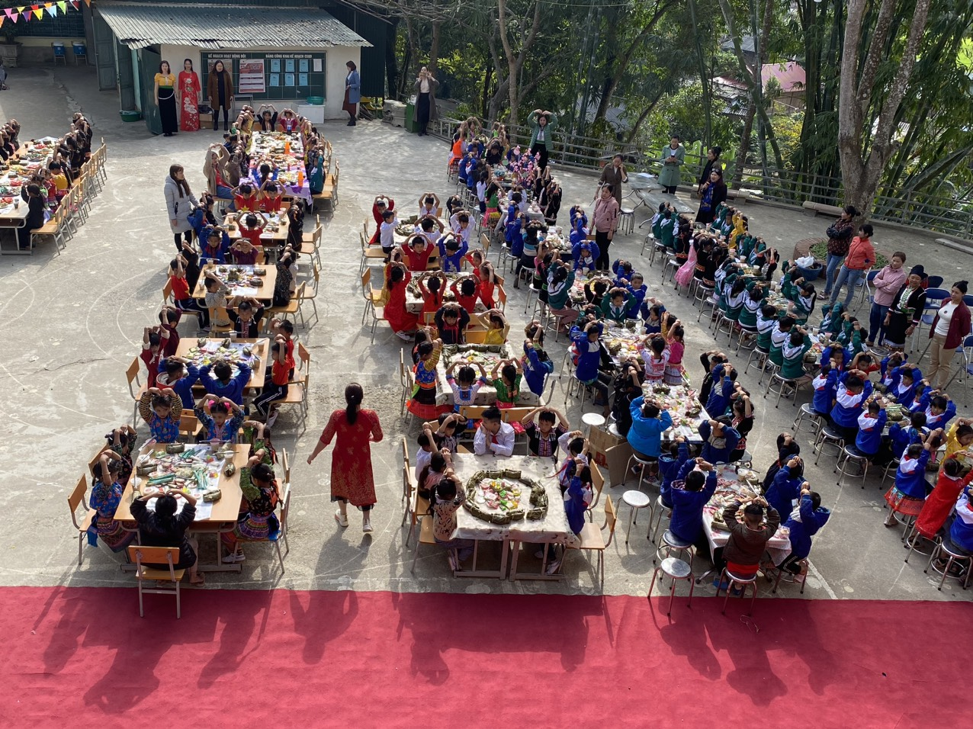

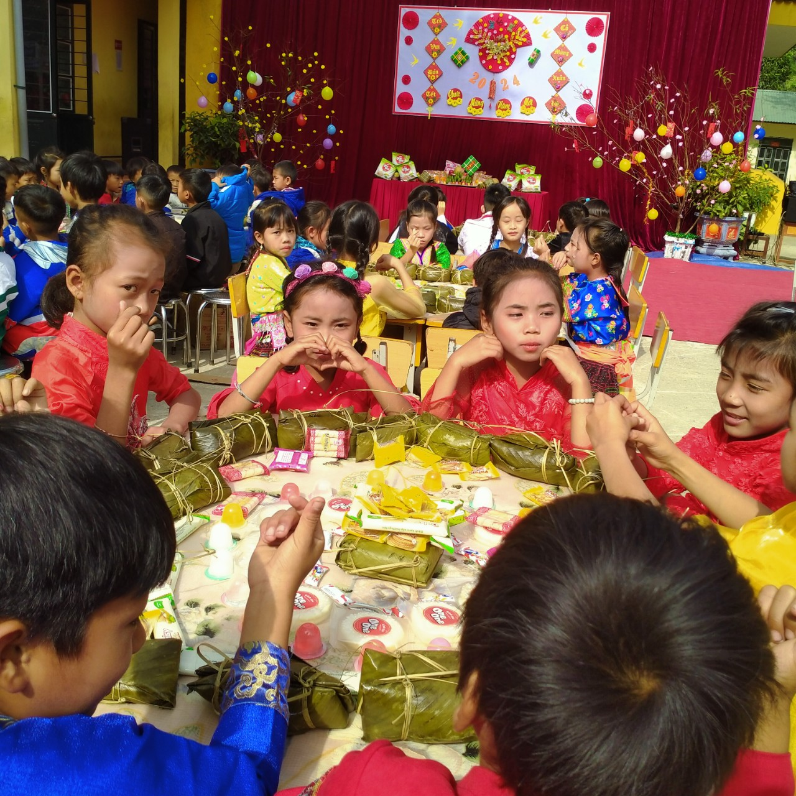

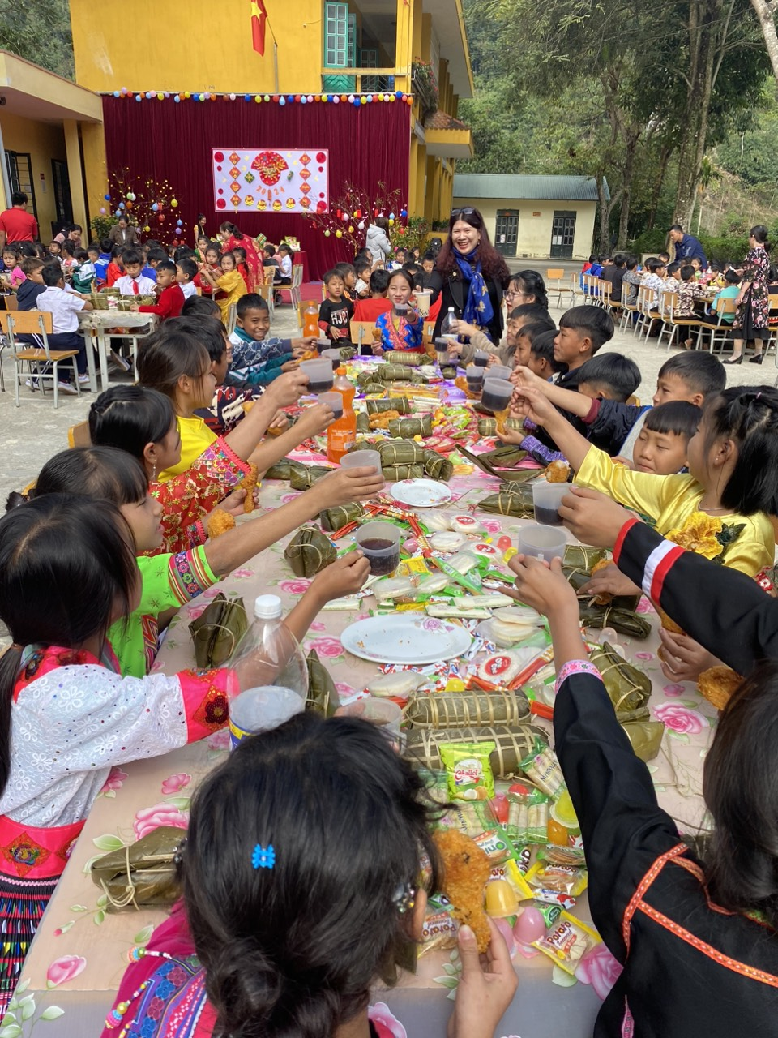

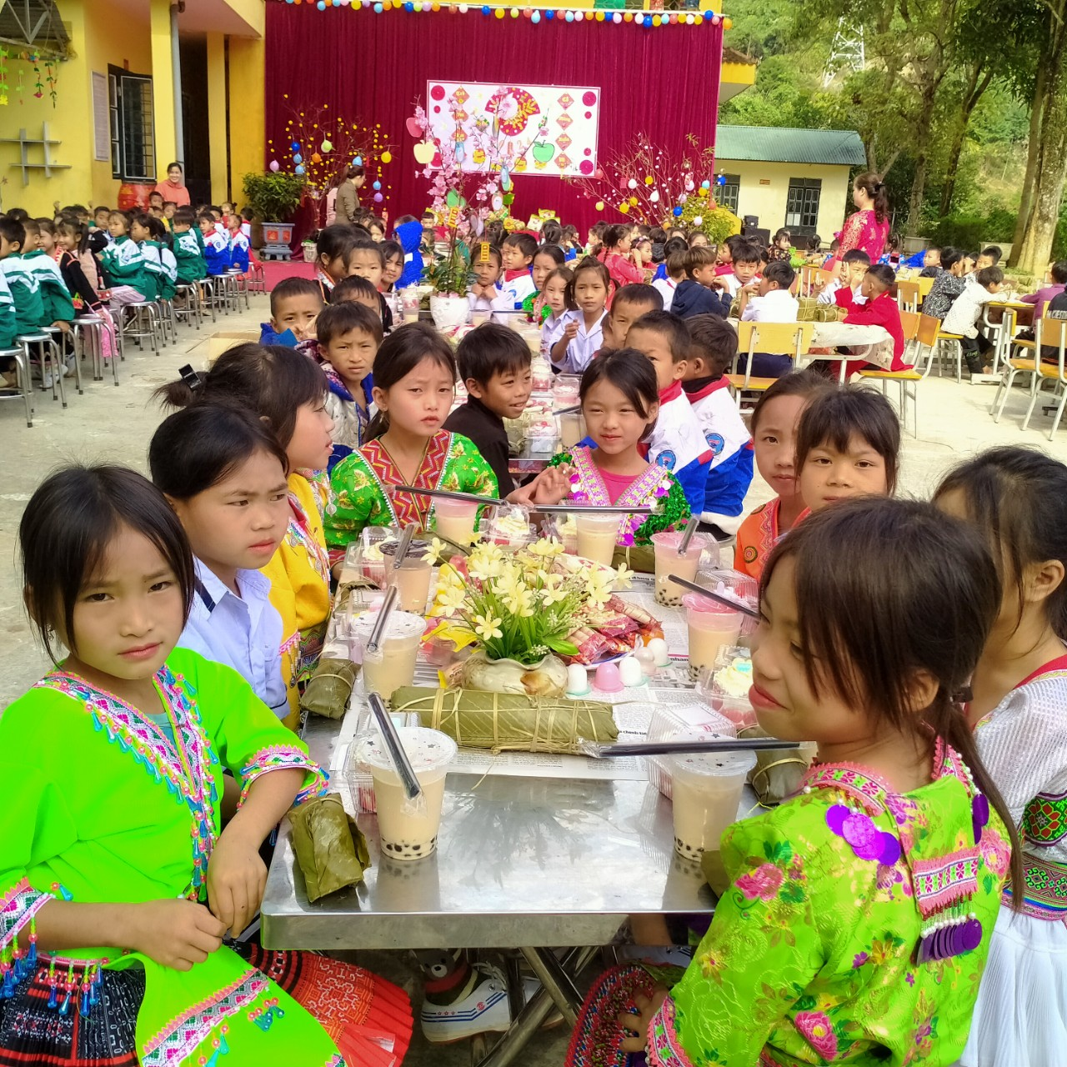

Tết cổ truyền với nếp sinh hoạt mang đậm bản sắc dân tộc luôn là niềm tự hào của mỗi người dân Việt Nam và được gìn giữ phát huy qua bao thế hệ. Được trải nghiệm những hoạt động phong phú và sinh động, ngày Tết với các em học sinh sẽ thiêng liêng và ý nghĩa hơn. Tết Nguyên đán Giáp Thìn 2024 sắp đến và các chương trình vui xuân, đón Tết tại trường PTDTBT Tiểu học số 2 Mường Mươn vẫn tiếp tục được thực hiện với hình thức, nội dung phong phú vào dịp đầu xuân. Qua đó góp phần gắn kết giữa nhà trường với phụ huynh học sinh, đồng thời giúp các em học sinh có thêm cơ hội được khám phá, tìm hiểu về những nét đẹp phong tục ngày Tết, từ đó củng cố ý thức gìn giữ, phát huy tốt hơn những giá trị quý báu của văn hoá dân tộc đồng thời góp phần duy trì tốt tỷ lệ chuyên cần hàng ngày góp phân nâng cao chất lượng giáo dục.

